Instruções para preenchimento da Guia de Recolhimento da União
1 - Acessar o site:
http://consulta.tesouro.fazenda.gov.br/gru_novosite/gru_simples.asp

2 - Será aberto a seguinte tela:
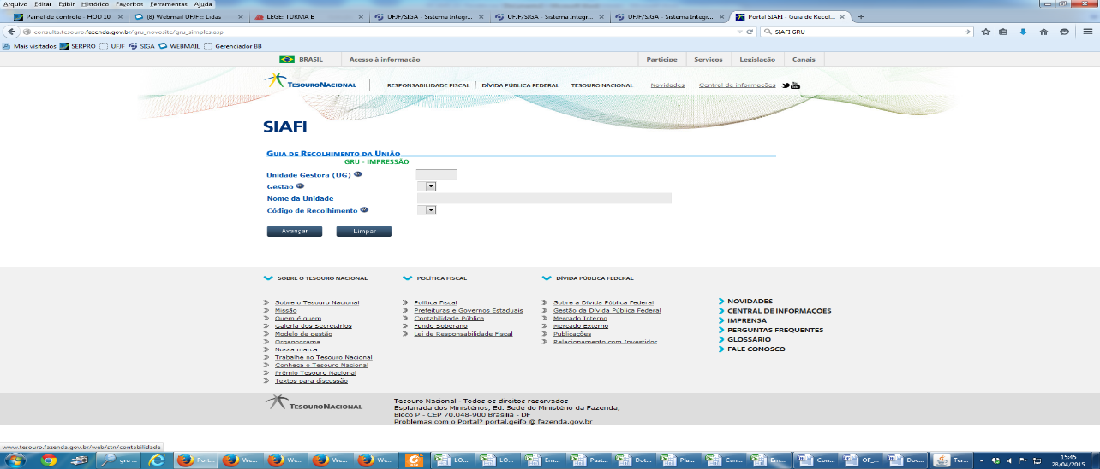
3 - Informar os seguintes campos
Unidade Gestora: 153061
Gestão: 15228
Código de Recolhimento: 28883-7 (ver tela abaixo)
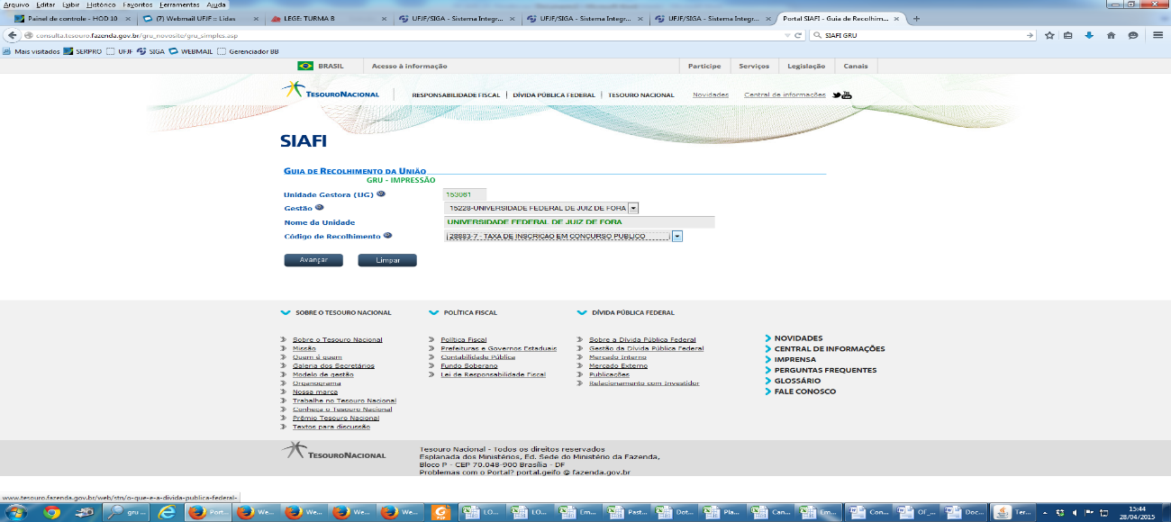
4 - Clicar em "AVANÇAR"
Aparecerá a tela
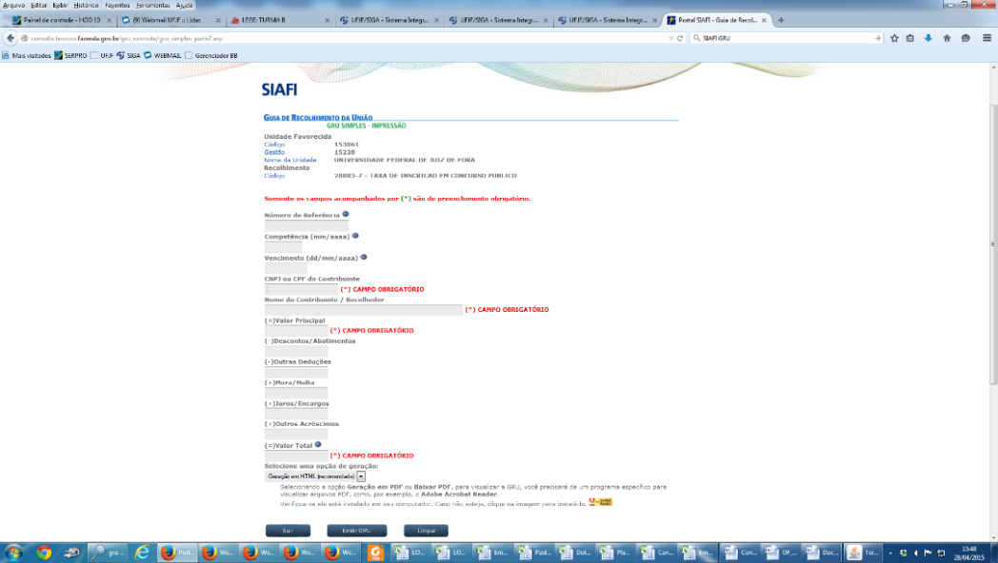
5 - Informar os campos
CPF:
Nome:
Valor:
No campo "Selecione uma opção de geração" alterar para "GERAÇÃO EM PDF"
E imprimir
6 - Pagamento
A GRU Simples tem pagamento exclusivo no Banco do Brasil. O contribuinte que for cliente do Banco do Brasil poderá efetuar o pagamento da GRU pela internet ou por meio dos terminais de auto-atendimento. Mais informações sobre possibilidades de pagamento em
http://www.tesouro.fazenda.gov.br/instrucoes-de-preenchimento-para-impressao-gru
MODELO:

